Testul 2

Subiectul I
---------------------------------------------------------------------------------------------------------------------
- Rezultatul calculului $50-50:5$ este numărul:
  - 0
  - 10
  - 40
  - 50
---------------------------------------------------------------------------------------------------------------------
- Numărul care reprezintă 25% din 200 este:
  - 4
  - 10
  - 25
  - 50
---------------------------------------------------------------------------------------------------------------------
- Cel mai mare număr natural divizibil cu 3 din mulțimea {11,12,13,14,15,16,17,18,19} este:
  - 18
  - 12
  - 14
  - 16
---------------------------------------------------------------------------------------------------------------------
- Dintre numerele $\frac{1}{2}, \frac{1}{3},\frac{1}{4}, \frac{1}{5}$ cel mai mare este:
  - $\frac{1}{2}$
  - $\frac{1}{3}$
  - $\frac{1}{4}$
  - $\frac{1}{5}$
---------------------------------------------------------------------------------------------------------------------
- Produsul numerelor $2\sqrt{5}$ și $-\sqrt{5}$ este:
  - +10
  - $3\sqrt{5}$
  - $-\sqrt{5}$
  - -10
---------------------------------------------------------------------------------------------------------------------
- Un biciclist se deplasează cu viteza de 50 km pe oră. Un elev afirmă că biciclistul, păstrând viteza de deplasare, va parcurs 60 km în 60 de minute. Afirmația este :
  - adevărată
  - falsă

Subiectul al II-lea

---------------------------------------------------------------------------------------------------------------------
- Se consideră punctele A(1,1) și B (3,5) reprezentate într-un sistem de axe ortogonale xOy, Coordonatele punctului M mijlocul segmentului AB este:
  - (1,5)
  - (2,3)
  - (1,3)
  - (4,6)
---------------------------------------------------------------------------------------------------------------------
- În figura alăturată, unghiurile AOB și COD sunt opuse la vârf. Dacă măsura unghiului AOB este 60°, atunci măsura unghiului BOC este:
  - 60°
  - 100°
  - 120°
  - 150°
---------------------------------------------------------------------------------------------------------------------
- Perimetrul unui dreptunghi ABCD este 50 cm. Dacă se cunoaște AB=15 cm, atunci lungimea lui BC este egală cu:
  - 15 cm
  - 10 cm
  - 20 cm
  - 25 cm
---------------------------------------------------------------------------------------------------------------------
- Se consideră triunghiul dreptunghic ABC, punctul M este mijlocul ipotenuzei BC, AC = 4 cm și măsura unghiului B este 30°. Lungimea segmentului AM este egală cu:
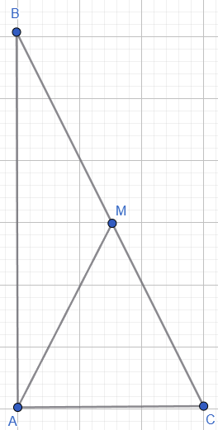

  - 4 cm
  - 8 cm
  - 2 cm
  - 6 cm
---------------------------------------------------------------------------------------------------------------------
- În figura de mai jos este reprezentat un cerc de centru O și diametru AB = 10 cm. Aria cercului este egală cu:
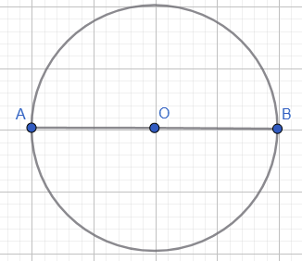
  - 10π cm²
  - 20π cm²
  - 25π cm²
  - 50π cm²
---------------------------------------------------------------------------------------------------------------------
- În figura alăturată este reprezentat cubul ABCDA’B’C’D’. Măsura unghiului dintre dreptele BC’ și DD’ este de:
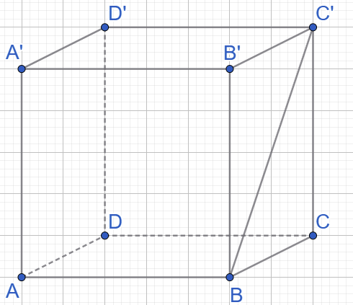
  - 90˚
  - 30˚
  - 60˚
  - 45˚

